校纪委、宣传部2025年元旦 、春节慰问的采购清单
序号 | 种类 | 单位 | 数量 | 单价 | 总价 | 推荐品牌 | 响应品牌 | 备注
1 | 大米 | 10kg/袋 | 12 |  |  | 香域特色抓饭王长粒香  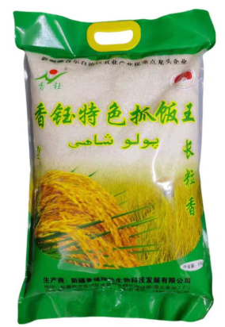  金龙鱼稻花香  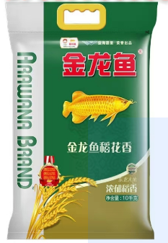  五常大米磨米世家  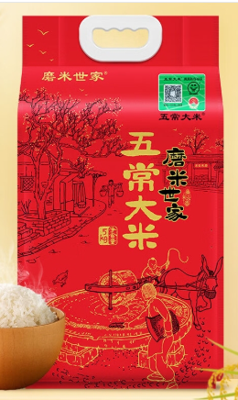
2 | 菜籽油（非转基因） | 5L/桶 | 12 |  |  | 金龙鱼纯香菜籽油  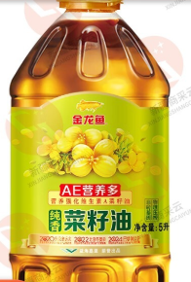  鲁花低芥酸特香菜籽油  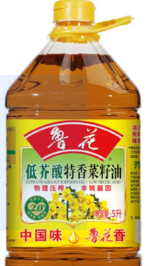  香满园纯香菜籽油  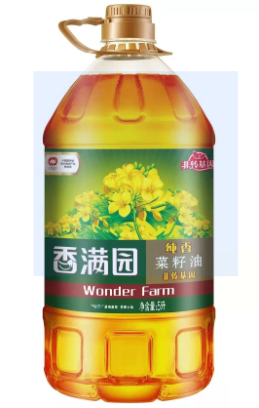
3 | 花生油（非转基因） | 5L/桶 | 12 |  |  | 鲁花5S压榨一级花生油  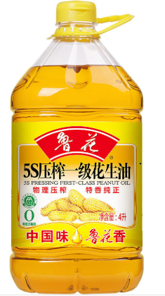  金龙鱼花生油  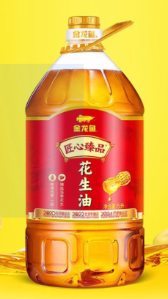  胡姬花古法花生油  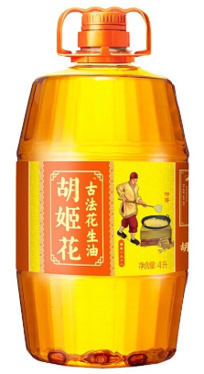
4 | 面粉特一级 | 10kg/袋 | 12 |  |  | 天山面粉、中粮、金沙河
合计 |  |  |  |  | 4800

